如何申领《杭州市购房补贴》
要D类及以上人才并且没有领学校购房补贴才有资格申领杭州市购房补贴。D类补贴100万、C类补贴150万、B类补贴200万、A类补贴最高800万。
（一）杭州市购房补贴资格申请
1.流程
人才填写、审核、公示7日、提交区人社局、区人社局预审通过通知人才交纸质、区人社局审核、市房管局批准
2.申报网址
杭州市人社人才会客厅系统：https://rchkt.hrss.hangzhou.gov.cn/#/
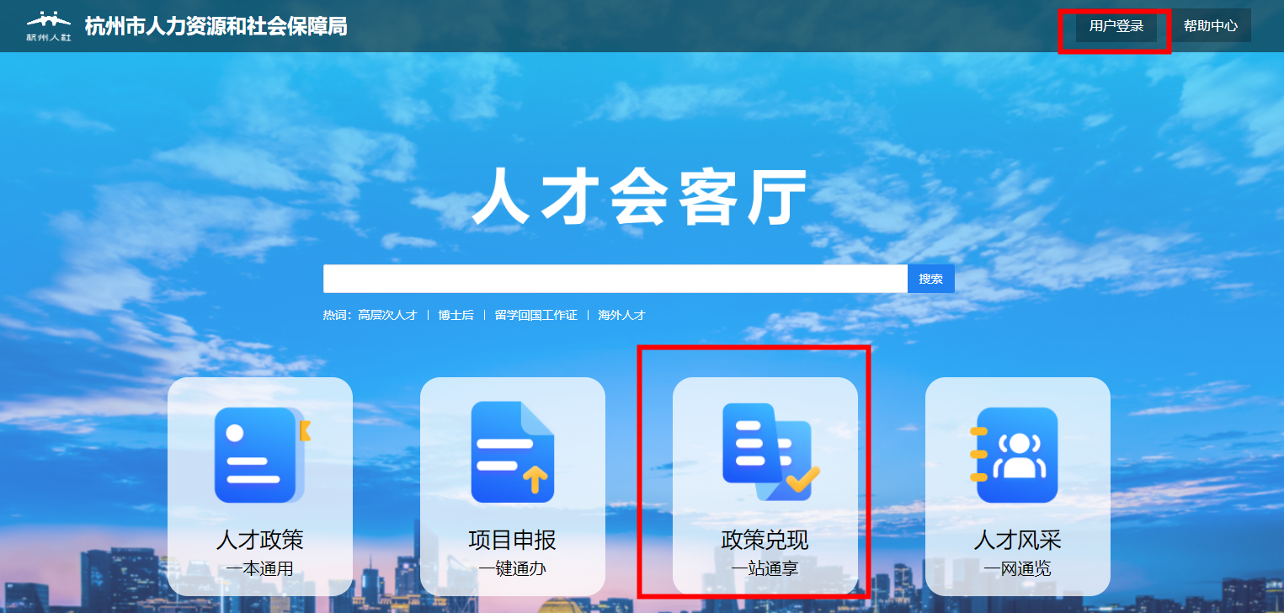
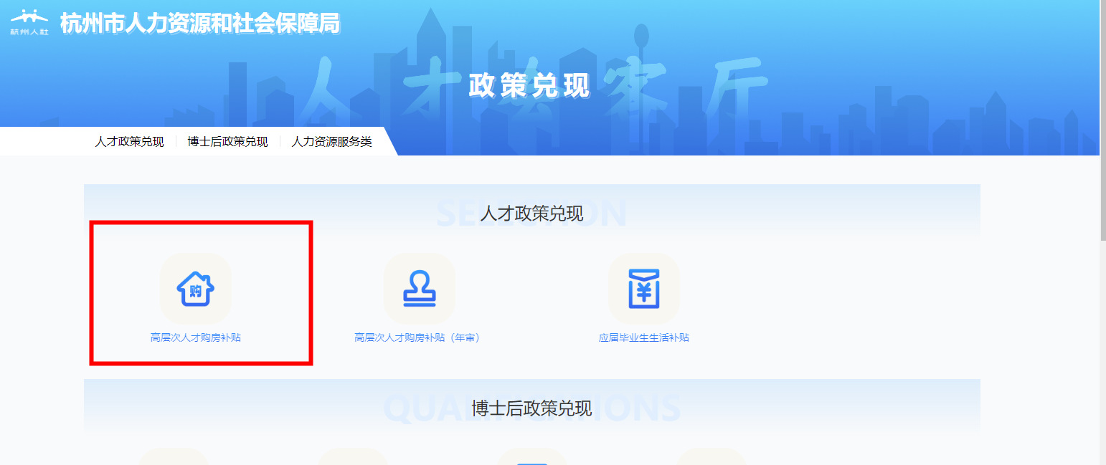
3.具体操作
（1）填申请表和上传佐证材料
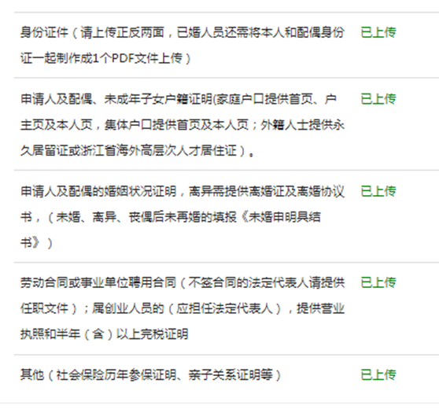
注意：
①户口要传户口首页。申请人是学校集体户口的，要上传集体户口首页，到师生活动中心一楼行政办事大厅保卫处窗口，凭身份证要一份。
②最后一项其他：社会保险历年参保证明，有版本要求，要跟下面一模一样，有“历年参保”字样，并显示正常参保（系统自动获取如果显示未参保则需要去浙里办手动下载）。子女未成年的，亲子关系证明要传出生医学证明。
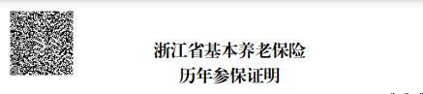
③填完资料以后保存提交，状态显示“单位审核”，联系人事处钱婉审核。
（2）区人社审核通过以后，在申报网页上下载《杭州市高层次人才购房补贴申请表》并打印，到师生活动中心一楼服务大厅盖公管处的章和签字（空白处），到校办处盖学校公章（申请人所在单位意见处），并到配偶所在单位签字盖章（配偶所在单位意见处）。
（3）佐证材料要盖“附件与原件一致”的章、签字和二级学院公章。佐证材料为系统中所上传的材料加上“杭州市高层次人才分类认定书”的复印件。
（4）打印《杭州市区高层次人才住房保障申请收件单》，在提供的相应的佐证材料处打”√”。
（5）签承诺书。
4.领取资格证。
杭州市购房资格申请成功后，人才将会收到短信。收到短信后，联系人事处工作人员申请用印到校办处拿法人证去市里领取购房资格证。
（二）领取杭州市购房补贴（已买房）
1.已经买房后，人才自己打电话（0571-87068039）问领杭州市购房补贴需要准备哪些材料，带着材料去现场办理。市里通过后，会给人才打电话准备材料进行公证，并寄一个快递给人才。人才收到快递后，联系人才办办理盖章等事宜。
2.人才所交材料：
（1）浙江省杭州市国立公证处申请表（盖公章）
（2）授权委托书（要填写二级分院对接人才办的老师的信息，不能空，并盖公章和签名章）
（3）法定代表人身份证明书，要填写校长信息，并盖公章。
（4）购房补贴发放协议6份，丙方处盖公章加签名章。
（5）1份事业单位法人证书和1份法人身份证复印件（都要盖公章）。这两份材料别忘记了找盖章老师要。
（6）申请人、受托人身份证复印件。
（7）杭州市高层次人才享受购房补贴资格证原件。
上述材料空白处不知道怎么填的空着，到公证现场填，主要盖章都盖好就行。
3.找二级学院管人事的老师陪同人才去杭州市住房保障服务中心（浣纱路179号）公证，记得当天公证带身份证。公证好后，公证书总共3份，交一份公证书给人才办留底。
（三）常见问答
1.为什么说我的社保不符合要求？
答：社会保险历年参保证明，有版本要求，要有“历年参保”字样。
2.我们夫妻2人都是D类人才，能同时申请杭州市购房补贴吗？
答：不行，一个家庭只能一个人申请。
3.多久能拿到杭州市购房补贴？
答：拿到资格证一般要1个半月到2个月左右。从资格证到领到房贴一般要1个半月到2个月左右。
4.杭州市购房补贴能一次性发完吗？
答：不能，杭州市购房补贴分2年发。每年发总金额的50%。

